Université Permanente – Observatoire des Médias

Conférence de Nathalie SONNAC
17 novembre 2023
Présentation : Madie Magimel

Le nouveau monde des médias, une urgence démocratique

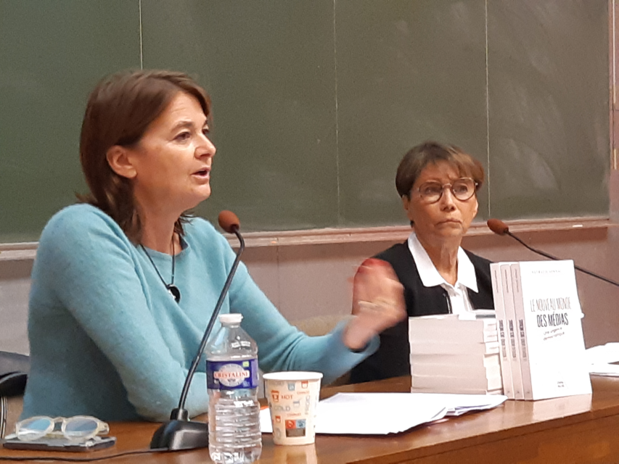

Nathalie Sonnac est professeure à l’Université de Paris-Panthéon-Assas. Ancienne membre du Conseil Supérieur de l’Audiovisuel (CSA), elle a publié plusieurs ouvrages sur les enjeux du numérique.
Allons-nous laisser les GAFA détruire notre démocratie et notre culture? s’interroge Nathalie Sonnac. Les géants du numérique – Google, Amazon, Facebook, Apple – ont envahit l’espace informationnel. Dans une concurrence dissymétrique avec les médias traditionnels, ils menacent notre démocratie.
Aujourd’hui, les pratiques d’informations sont devenues majoritairement numériques. Qui n’a pas un smartphone? questionne Nathalie Sonnac, en sondant les étudiants de l’Université Permanente. Deux mains se lèvent timidement… 62 % des français déclarent s’informer quotidiennement sur les réseaux sociaux. Facebook, X, Tik-Tok, Instagram sont devenus l’expression directe des citoyens et ont joué un rôle majeur dans des mouvements comme Mee-too ou les Printemps arabes.
Ces nouveaux acteurs changent les règles du jeu démocratique, affirme Nathalie Sonnac. Et on observe régulièrement une perte de confiance envers les journalistes et les médias traditionnels. On assiste alors à un « désordre informationnel », empli de Fake News, utilisées comme des armes de propagande politique.
Il devient nécessaire de réformer notre cadre réglementaire, dans le cadre des directives et de la réglementation européennes. Nathalie Sonnac présente plusieurs points d’amélioration : améliorer la transparence des algorithmes, développer le partenariat entre les médias et l’école, comprendre les mécanismes de désinformation…Il convient de renforcer l’éducation aux médias pour mieux comprendre la fabrication de l’information.
L’information a un coût, les utilisateurs sont-ils prêts à payer pour accéder à une information de qualité? Pourquoi ne pas envisager des exceptions culturelles comme dans le cinéma? La suppression de la redevance audiovisuelle est une catastrophe, affirme Nathalie Sonnac. On a besoin d’un service public fort et d’un paysage audiovisuel diversifié pour préserver notre singularité culturelle face à la concurrence déloyale des GAFA.
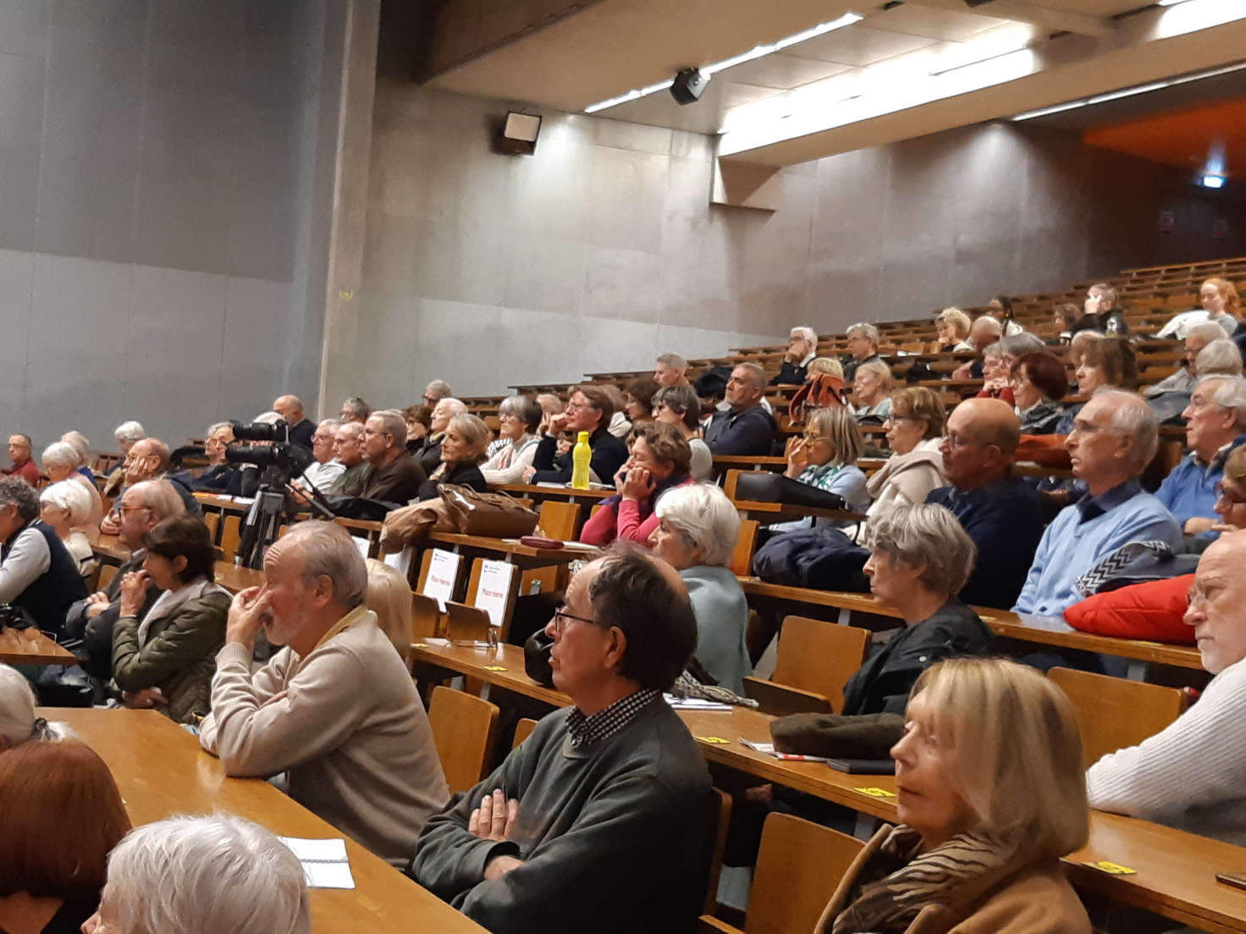
Photos JCC
Patrice Saint-André – novembre 2023

